Verslag Toms Creek 11-04-2015

Op 11 april was het dan zover, de volgende activiteit stond op het programma. In verband met het gesloten seizoen, weken wij deze keer uit naar Fishing Adventure park Toms Creek in Lelystad.

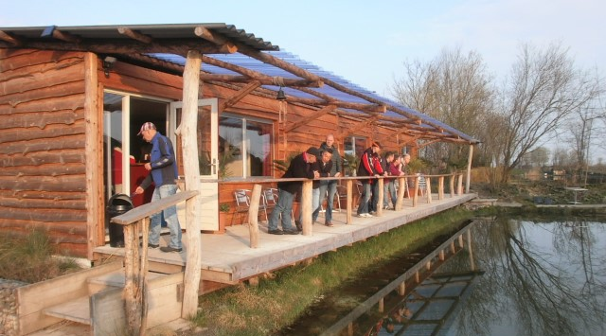
Het park beschikt over diverse vijvers als forelvijvers, karpervijvers en avonturenvijver.
In de laatst genoemde vijver zwemt onder andere karper, Europese en Siberische steur en meerval. De RVG heeft deze keer de avonturenvijver afgehuurd. Voldoende garantie voor spectaculaire drilsessies en een spannende dag voor RVG leden.

De weersverwachting van deze week waren goed te noemen, niet teveel wind en wat meer zon met op de vrijdag zelfs 20 graden. Hopend dat deze temperaturen het water wat zouden opwarmen, zodat de vis actiever zou zijn. Het weer op zaterdag begon prima en de thermometer stond op 15 graden. De voorspellingen voor in de middag waren niet al te best, maar dat lieten we op ons af komen.
We verzamelden om 8.00 uur op de parkeerplaats van Toms Creek. Toen iedereen er was liepen we naar de lodge en onder het genot van een kopje koffie kregen we de nodige huisregels en uitleg.
Daarna kon de visdag dan echt beginnen.

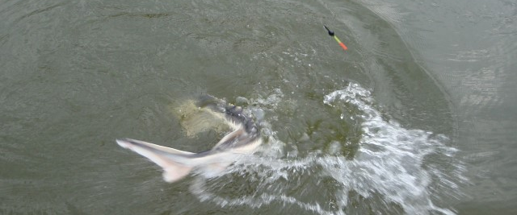

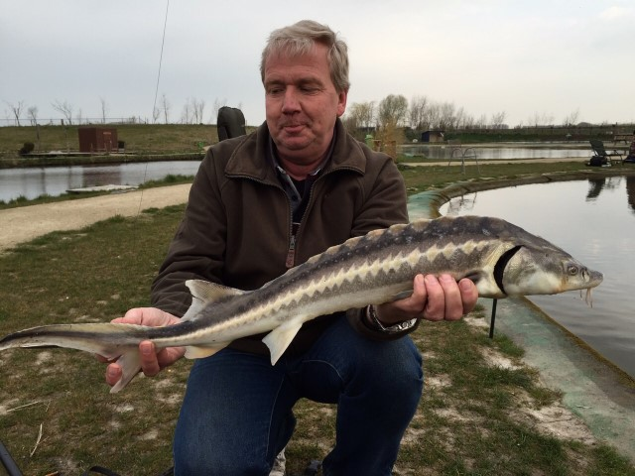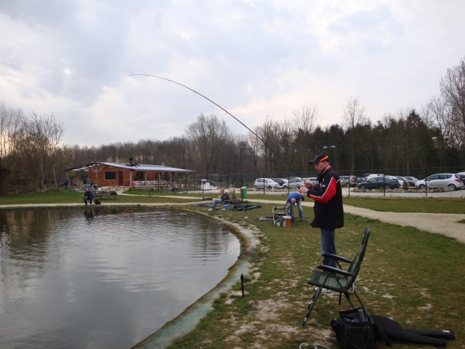
Gauw de spullen uit de auto's gepakt en met ze allen tegelijk naar de waterkant waar iedereen een geschikt plekje vond. Een vijver is niet heel groot, waardoor we gewoon met iedereen om de vijver heen konden praten. In het begin is het voor bijna iedereen nieuw en werd er hevig overlegd wie wat heeft en welke spullen en aas er werd gebruikt. Nadat we alle hengels en het nodige materiaal op orde hadden gemaakt en de haken voorzien van aas kon het vissen beginnen. We visten met een dobber die net met het puntje boven water stond en het aas net boven de bodem zweefde of op de bodem lag.
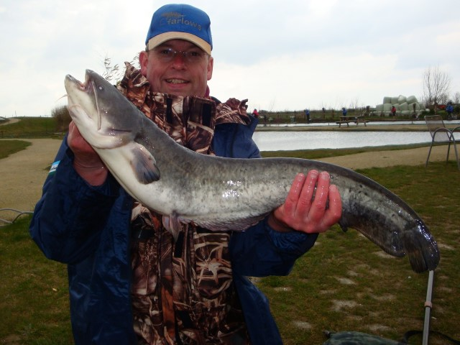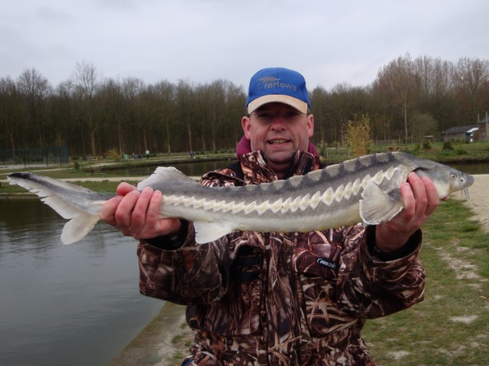
Als hoofdlijn gebruikten we nylonlijn. Deze i.v.m. de rek en demping in de lijn. Deze lijn geeft minder kans op insnijden van de gevoelige grote vinnen van de steuren. Met daar onder een stevige wartel met een nylon onderlijn van max. 25/100 en een haakje 8 tot 10 met een hair eraan. We gebruikten diverse soorten aas. Ook gebruikten we de onthaakmatten en schepnetten van Toms Creek.
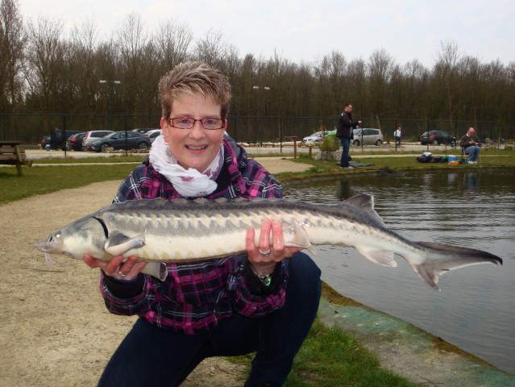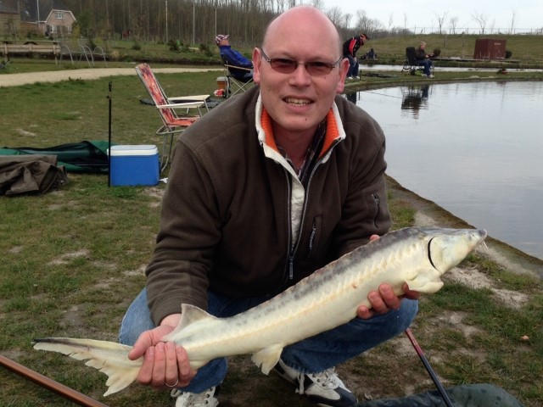
Er werd zo’n drie à vijf meter van de kant gevist en de spanning was te snijden als de dobbers heen en weer dansten van links naar rechts en uiteindelijk wel of niet onder ging. Te vroeg aangeslagen, jammer. Het is toch een andere manier van vissen dan dat wij als rovers gewend zijn.
De dobber gaat weer heen en weer. Je ziet aan je dobber dat er daaronder echt iets gebeurd. Je hebt geleerd van de eerste misser en je wacht even. Je hoopt dat de dobber duidelijk genoeg omhoog of omlaag gaat, zodat je weet dat je moet aanslaan. Je ziet je dobber ineens in een vloeiende beweging onder gaan en op dat moment sla je aan: BEET!!

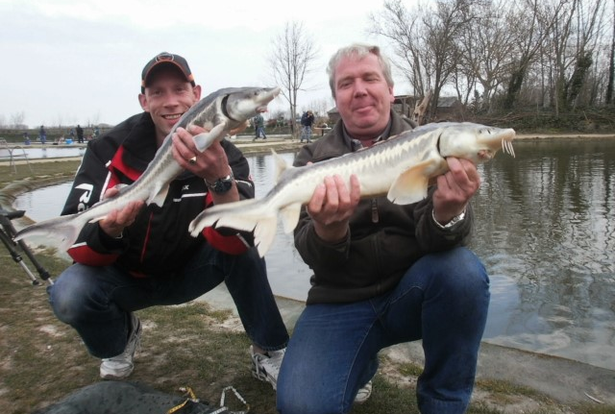
Welke vis zit eraan? Dat is altijd een verrassing in deze vijver, omdat er verschillende soorten vis zwemt.
Na een flinke dril kwam de eerste steur boven water van zo`n 82 cm groot. 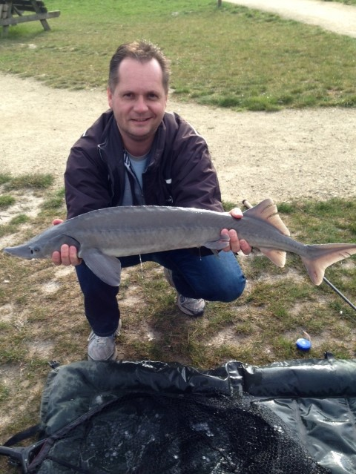 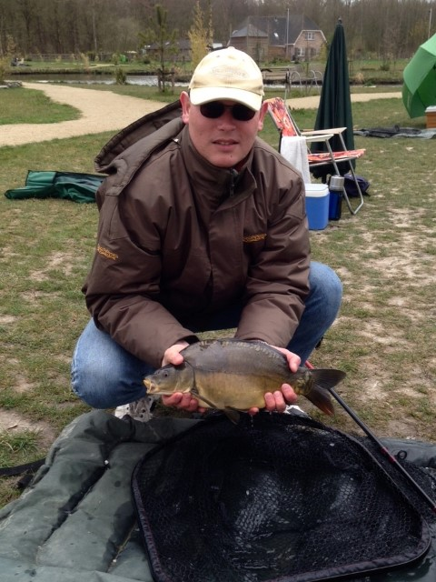

De gevangen vis werd op een onthaakmat van de weerhaakloze haak ontdaan en na wat foto`s weer snel en voorzichtig terug gezet. Al snel volgden er meerdere aanbeten. Dit waren allemaal steuren van diverse formaten. Aan het eind van de ochtend/begin de middag werd ook de eerst meerval gevangen.

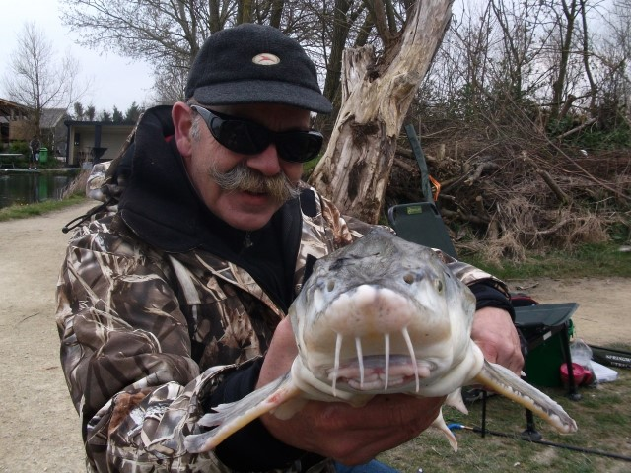
In het begin van de ochtend maakte het weinig uit welk aas je aan de haak deed. Alles werkte wel: maïs, kattenbrokken, pallets, smac, zure haring of zalm. Noem het maar op of het leverde vis op. Op een bepaald moment stonden we zelfs met vier man tegelijk te drillen.

Dit gebeurde zo een aantal keren bij een aantal vissers van de RVG. Snel even elkaar helpen voor een foto en weer verder vissen.
Vooral in de ochtend was er bijna geen tijd om iets anders te doen, zoals koffie drinken, wat te eten pakken, of zoals sommigen probeerde te spelen met de telefoon, of de volgende vis diende zich al weer aan.
De meesten mensen vonden de dril met de steur spectaculair. Hoe groot deze vis ook was, deze gaf zich niet zo maar gewonnen. Zelfs als de vis in het schepnet lag op de onthaakmat vocht die gewoon nog door. Een steur is een bonk spieren. Na de vele gevangen Europese steuren, liet ook de Siberische steur niet lang op zich wachten.
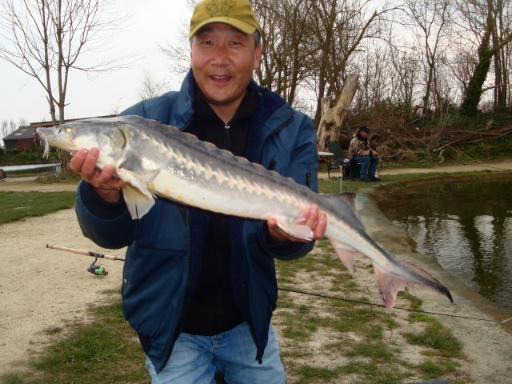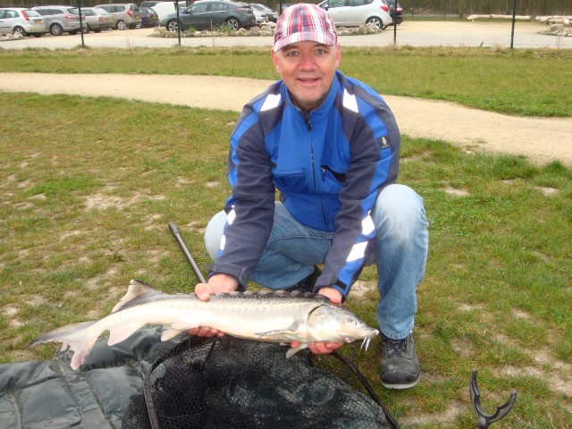
Aan het begin van de middag hadden sommige al de dubbele cijfers gevangen. Maar de meeste waren na de vijfde vis gestopt met tellen. Als je een keer mis sloeg of een vis verspeelde was het geen probleem. Aanbeten voor een nieuwe kans kwamen genoeg op deze dag.

Vaak hebben we het erover op verschillende roofvisdagen, dat het wel eens lekker zou zijn om wat warms te eten vooral op de koude dagen. Aan deze vijver was het wel heel luxe, want op verzoek kon je eten, drinken of een snack bestellen en dan werd de bestelling aan de waterkant naar je toe gebracht. Zo hoefde je niets van je visdag te missen.

In de middag waren de twee aassoorten zalm en garnaal het meest favoriet, maar ook het kattenvoer deed het de hele dag wel goed. Ook de meerval werd wat meer gevangen en zelfs een spiegel karper werd nog gevangen op zalm.

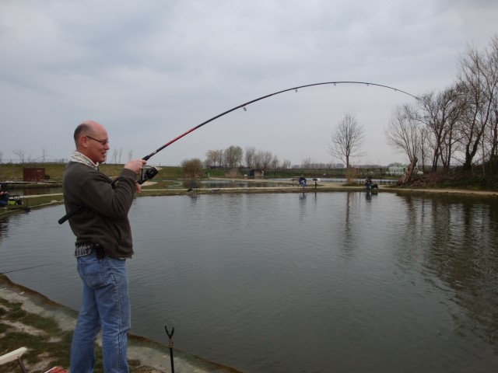
De meeste vissen waren tussen 86 cm en een meter. Totaal zijn er op deze dag zo tegen de honderd vissen gevangen door de aanwezigen RVG vissers. Deze dag maakte, voor velen de laatste visdag op de Ossenwaard met de kou en het weinig tot niets vangen, veel goed.

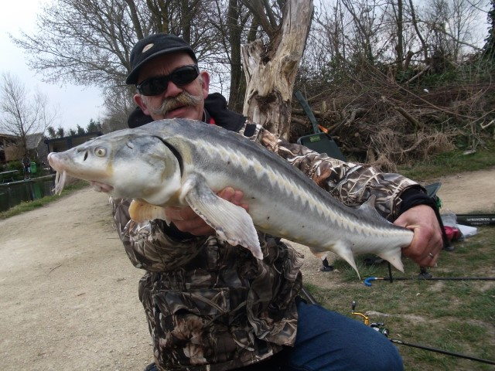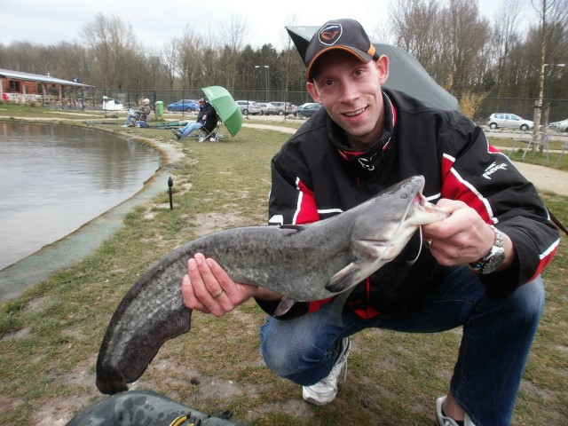

In de loop van de middag kwam er steeds meer regen en wind opzetten. Aan het einde was er zelfs zoveel wind en regen, wat het vissen bijna onmogelijk maakte, waardoor we toch ruim een uur eerder zijn gestopt. Ondanks dat, kijkt de RVG opgelucht en tevreden terug op deze uitermate geslaagde visdag. Als je als roofvisgroep ziet dat de meesten diverse vissen hebben gevangen met weinig of geen ervaring met het vissen op steur en meerval, dan kunnen we zeggen dat het een goede dag was. Iedereen ging met een grote glimlach en een tevreden gevoel naar huis

We kunnen terug kijken op een zeer geslaagde en spectaculaire visdag met vele vangsten.

Rob van Maarseveen.

